Скайп-семинар в Мосальской библиотеке

Большим плюсом для муниципальных библиотек Калужской области стала возможность онлайн-общения с коллегами из областной детской библиотеки. Библиотекари Мосальского района смогли воочию оценить его возможности.

19 октября в виртуальном пространстве они встретились со специалистами областной детской библиотеки. Главный библиограф Исайкова С.В. представила участникам скайп-семинара книги современных авторов для детей и подростков, рассказала о литературных премиях, о книжных сайтах для детей, где они могут скачать нужный художественный текст. Такая информация очень полезна в связи с недостатком современных печатных изданий в муниципальных библиотеках.

Главный библиотекарь Жукова А.П. познакомила библиотекарей с новыми формами продвижения книги в читательской аудитории, с профессиональными периодическими изданиями и библиотечными сайтами.

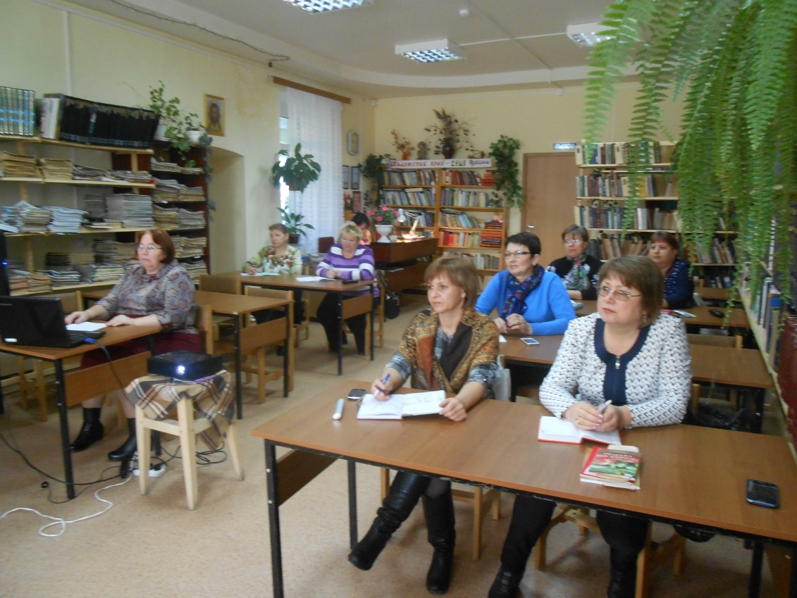Библиотекари оценили положительные моменты общения в Skype, которое позволяет обсуждать профессиональные вопросы, делиться опытом, что помогает двигаться вперёд в своём развитии.